

Πανεπιστήμιο Δυτικής Αττικής
Σχολή Μηχανικών
Τμήμα Μηχανικών Πληροφορικής και Υπολογιστών

Εργαστήριο Ανάλυσης
και σχεδιασμού
πληροφοριακών συστημάτων

ΝΙΚΟΛΑΟΣ ΘΩΜΑΣ
ΑΜ: 21390068
ΤΜΗΜΑ: ΧΠ

ΑΘΗΝΑ
Τετάρτη, 13 Δεκεμβρίου 2023
Περιεχόμενα
A1. Flowchart 3
Α2. Διάγραμμα Οργανωτικών Οντοτήτων (ΟΟ) 4
Α3. Deployment flowchart 5
A4. UML Use Case 6
Α7. Event-driven process chain (EPC) diagram 6
A8. Μοντέλα δεδομένων 7

A1. Flowchart

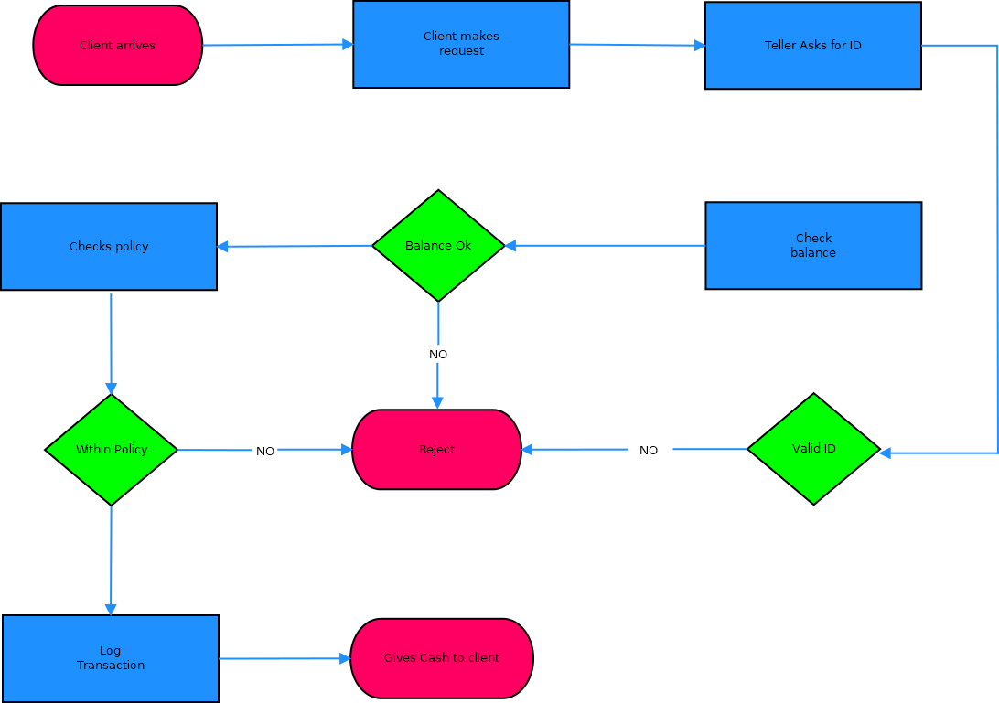

Εικόνα 1^{η}: Α1 Flowchart.

Α2. Διάγραμμα Οργανωτικών Οντοτήτων (ΟΟ)

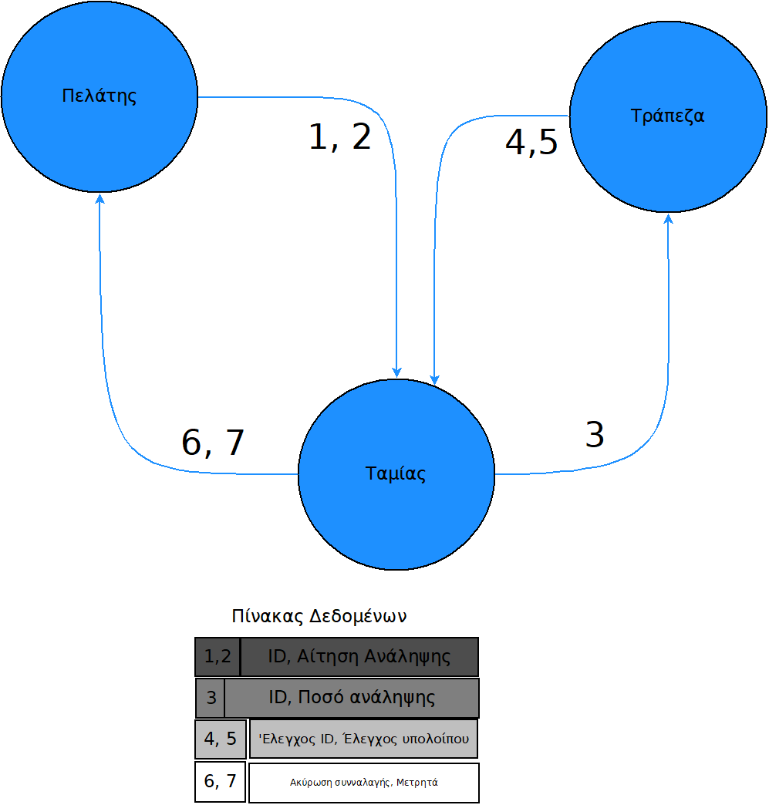

Εικόνα 2^{η}: Α2 Διάγραμμα Οργανωτικών
Οντοτήτων (ΟΟ).

Α3. Deployment flowchart

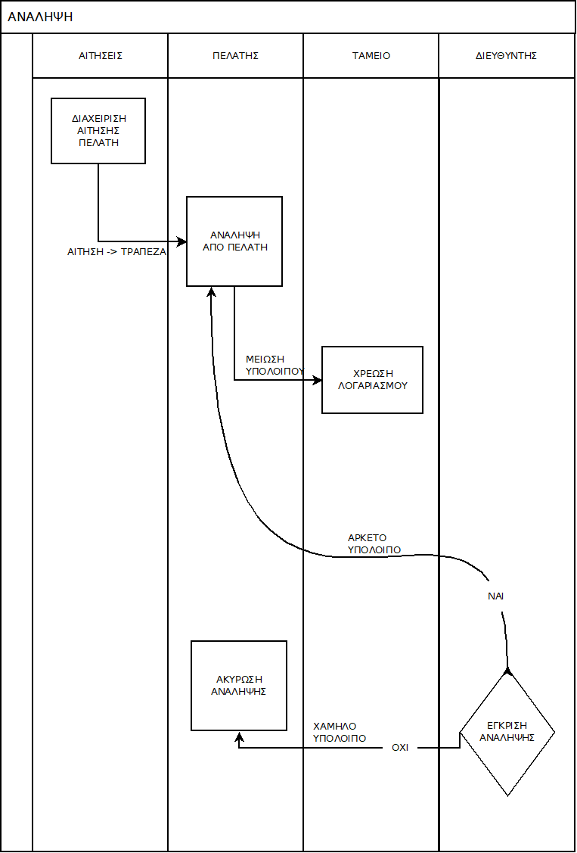
Εικόνα 3^{η}: Α3 Deployment flowchart.

A4. UML Use Case

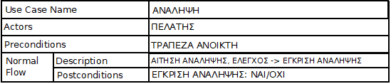

Εικόνα 4^{η}: Α4 UML Use Case.

Α7. Event-driven process chain (EPC) diagram

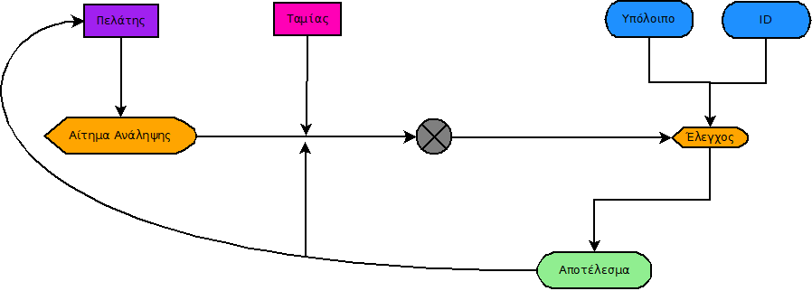
Εικόνα 5^{η}: Α7 Event-driven
process chain (EPC) diagram.

A8. Μοντέλα δεδομένων

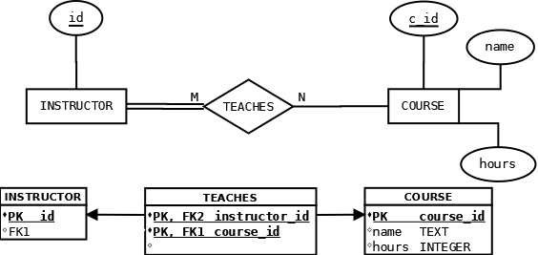

Εικόνα 6^{η}: Α8 Μοντέλα δεδομένων.

